Matematika 5.5.

ZLOMKY

1. Zapiš zlomkem:
jedna šestina -
dvě devítiny -
čtyři osminy -
dvě setiny -
sedm tisícin -
jedna polovina -
dvě třetiny -
patnáct desetin -

2. Napiš zlomky a přečti je:
čitatel je 15, jmenovatel 20 -
jmenovatel je 7, čitatel je 2 -
jmenovatel je 100, čitatel se rovná jmenovateli -
čitatel je 7, jmenovatel je o 2 větší -

3.
Zapiš pomocí číslic a zlomkové čáry.
dvě třetiny ____ devět polovin ____
tři osminy ____ šest setin ____
pět desetin ____ osm sedmin ____
čtyři čtvrtiny ____ jedna dvacetina ____
dvě pětiny ____ pět šestnáctin ____

Znázorni následující zlomky. (udělej si výpočet a vymaluj)

1/12

2/3 z 12

4/4 z 12

Sečtěte zlomky se stejnými jmenovateliPodívej se do uč. Str.43 cv.2...ústně)

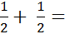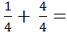

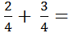
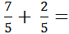
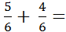

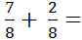

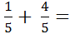

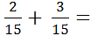

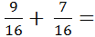

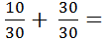

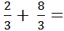

Krásný den Iva Orš.



